|  |  |  |  |
| --- | --- | --- | --- |
|  | INSTITUT D’ EDUCACIÓ SECUNDÀRIA  **CATRAL** |  | C./ Armando Ros Dueñas, 4  Tfno.y Fax: 96 6926795  CP: 03158  Catral (Alicante)  [03014502@gva.es](mailto:03014502@edu.cult.gva.es) |

CURSO 2023/2024

**PROCESO DE ADMISIÓN FP GRADO BÁSICO**

Ha comenzado el proceso de admisión para la Formación profesional. El trámite estará disponible desde **el viernes 24 de mayo 2024 hasta el 3 de junio 2024**.

Entra en la siguiente página web:

<https://portal.edu.gva.es/adminova/fp/>

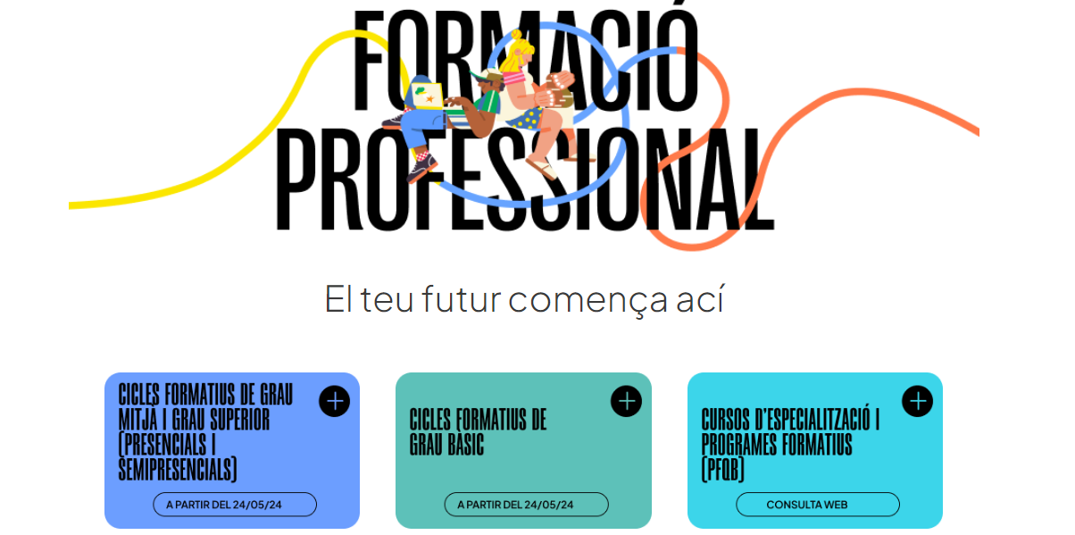

Selecciona la FP pincha en la opción **Grado básico** para realizar la solicitud.

Lo primero que deberás hacer es crear una **CLAVE DE ADMISIÓN** (CLAU D’ADMISSIÓ).

*La identificación y clave la realizarán los* ***progenitores o tutores legales del alumnado menor de edad. Por lo que hay que utilizar los datos de los progenitores/as.***

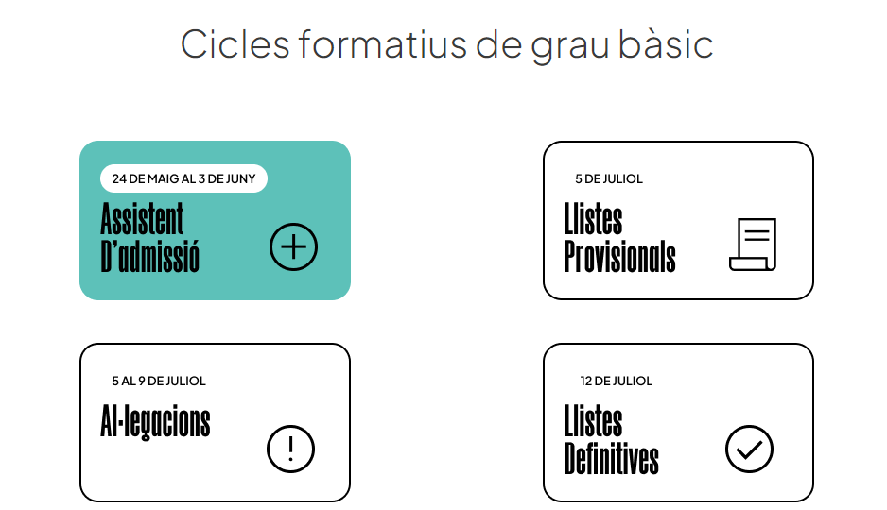

Asistente de admisión:

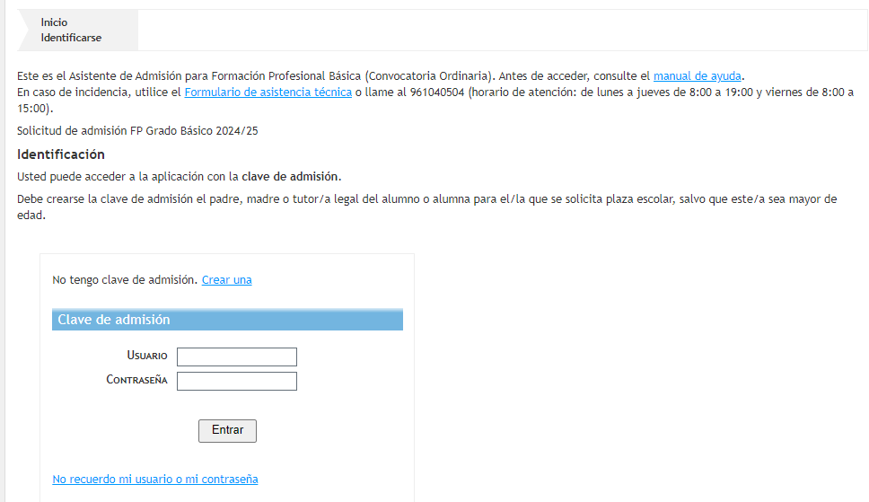

Si no dispones de clave de admisión, deberás CREAR UNA. Esta clave se debe crear con los datos del PROGENITOR O TUTOR LEGAL

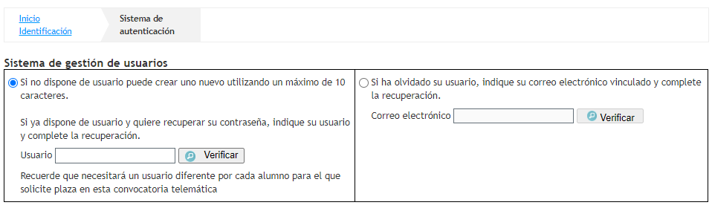

Crea un usuario y VERIFICAR

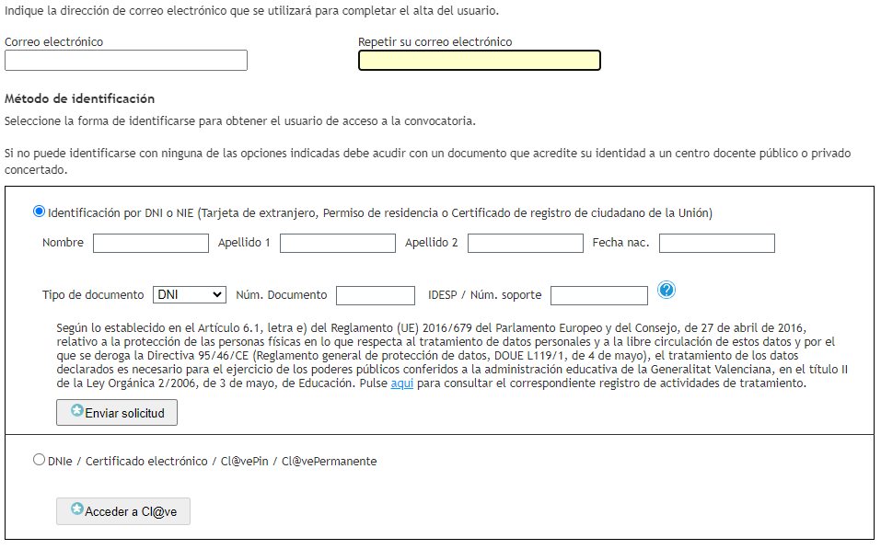

Rellena los datos y ENVIAR SOLICITUD

Una vez llegado a este paso, revisa el correo electrónico porque habrás recibido un email con un enlace de verificación.

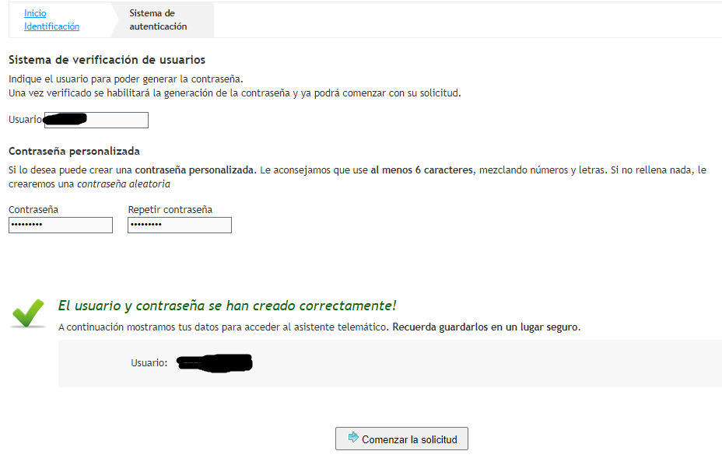

**Comenzar la solicitud**

Primero, necesitáis los datos de la persona solicitante: datos de identificación del alumno

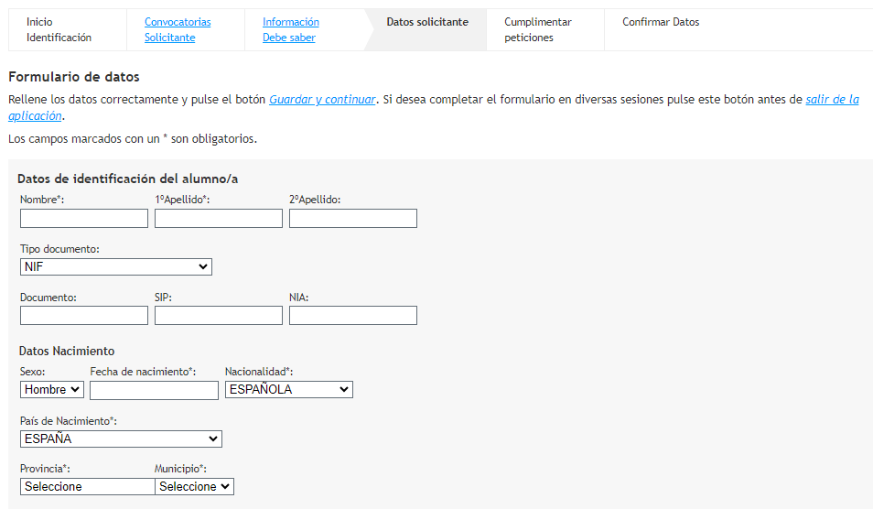

**En caso de divorcio o no convivencia de los progenitores, la solicitud debe estar firmada por ambos progenitores.**

**MUY IMPORTANTE MARCAR LA PROPUESTA PARA LA INCORPORACIÓN A LA FPB** (se entregará posteriormente junto con el requisito académico)

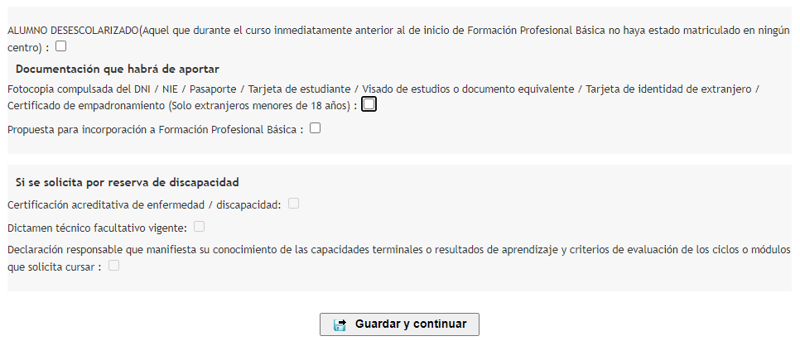

En la siguiente pantalla, ya podrás seleccionar la familia profesional, localidad, centro educativo y ciclo formativo escogido. Recuerda que puedes seleccionar hasta **5 opciones.**

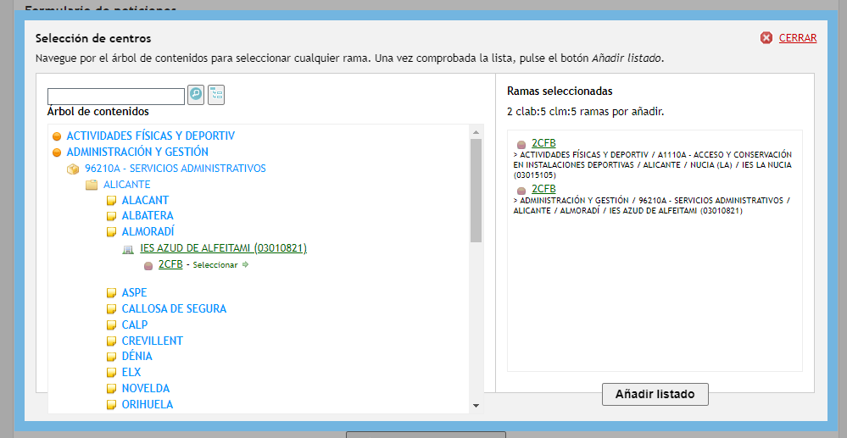

Una vez añades el listado, aparecerá el orden de tu solicitud.

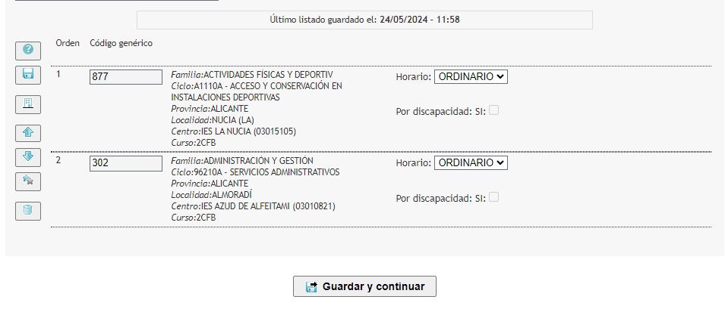

Guardar y continuar. RECOMENDAMOS descargar el borrador de la solicitud. Si todos los datos están correctos podemos darle a la opción de “confirmar”.

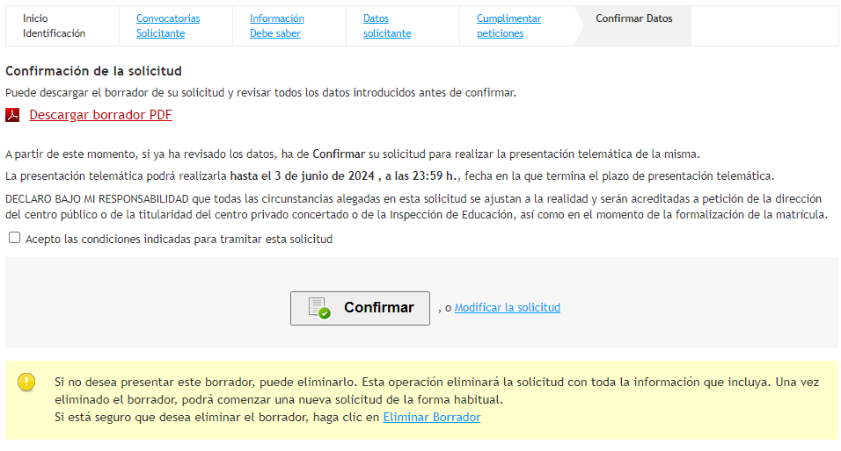

¡¡CONFIRMAR!!

Una vez presentada la solicitud, si detectamos errores o queremos cambiarla, la podemos eliminar y volver a presentar telemáticamente hasta el 3 de junio de 2024, fecha en que finaliza la presentación de solicitudes.